**Chapitre 2 : Atmosphère et énergie radiative**

**Le gradient thermique** : **+ on monte en altitude** **+** **la température** **diminue** car on s’éloigne du rayonnement terrestre. 🡺 l'**énergie** de notre planète **provient** **principalement** **du** **soleil**.

La **température de l’atmosphère dépend** du rayonnement solaire et **surtout terrestre**.  
Le **soleil** rayonnant dans le visible (**0,4-0,7 ʯm**) avec une **t° de surface de 6000°**   
La **Terre** rayonnant dans l'IR lointain ou thermique (**15µm**) avec une **t° de 15°C.**



# Fortes disparités spatiales de la température de la surface du globe

**Energie radiative** **inégalement répartie** à la surface terrestre 🡺 **disparités spatiales**

La **disparité spatiale** est liée à plusieurs facteurs :

* **latitude** **p9**, régions les + chaudes : zone continentale et intertropicale
* **l’épaisseur de l’atmosphère** traversée **p10**, angle des rayons solaires,
* les **saisons** **p11** et **12**, (2 saisons de pluie = **équinoxes**), **angle 90°** = intensité calorifique maximale; **angle de 30°:** intensité calorifique réduite de moitié.
* 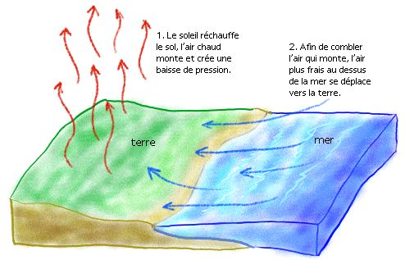**l’albédo** **p13** = réflexion de rayonnements solaires par les objets terrestres (2 facteurs : nature de la surface + angle des rayons incidents)  
  **+ surface blanche + elle réfléchit**  
  **+ sombre + elle absorbe les rayons**
* **influence** **du** **relief** **p15**,
* **état** **hygrométrique** **de** **l’air** **p16** = **taux d'humidité**,
* 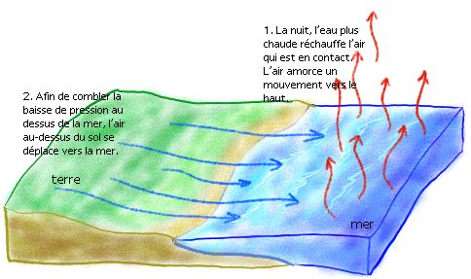**l’océan** **p16**,
* **rayonnement** **solaire** **global** **annuel** **p18**.
* **relief**, altitude et exposition des versants
* **occupation** **du** **sol**

# Bilan radiatif selon les latitudes

**Zone Inter Tropical** (**ZIT**)= Bilan radiatif **excédentaire** (car masse d’air chaud)

**50ème – 90ème parallèle** = bilan radiatif **déficitaire** (car masse d’air froid)

**L’équilibre radiatif** se fait grâce au **transfert méridien** (courants marins, circulation atmosphérique générale des masses d’air).

Il y a un **transfert radiatif** entre les latitudes.

La présence de **courants marins chauds** et **masses d’air chaudes** vers les **régions polaires** et inversement en **courants froids** et **masses d’air froides** vers la **ZIT** → **équilibre radiatif**